Главная Новости Документы Сценарии Мелодии Софт Авторы Контакт Копилка
Баннерообмен

Главная\Документы\Для учителя географии

При использовании материалов этого сайта - АКТИВНАЯ ССЫЛКА и размещение баннера -ОБЯЗАТЕЛЬНО!!!

Взаимодействие природы и общества - конспект урока географии в 7 классе

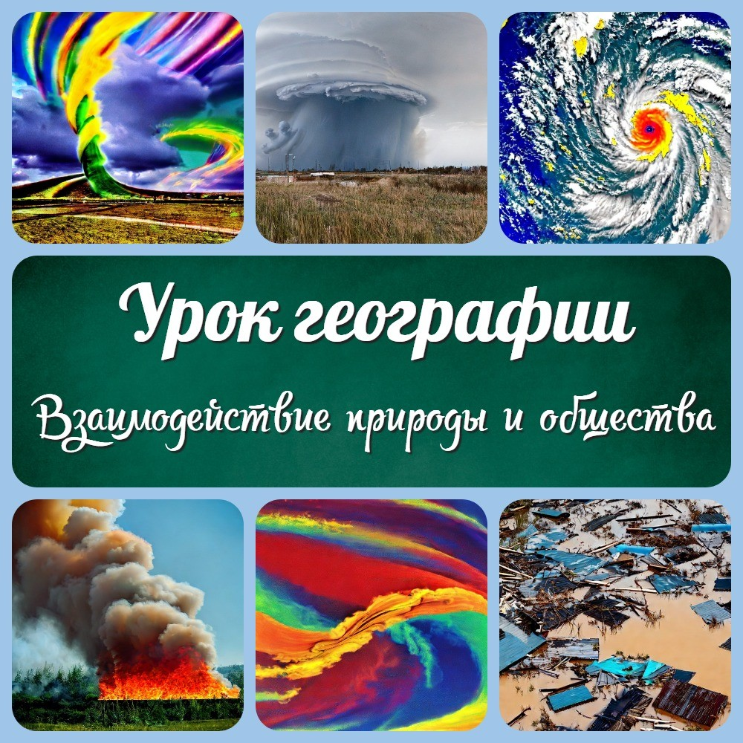

Тема конспекта урока географии: Взаимодействие природы и общества.
Выберите похожие названия конспекта урока: Класс:
Время проведения:
Вид урока:
Тип урока:
Форма урока:
Оборудование урока географии: Цель урока:
Задачи урока географии на тему:

Методические приёмы:

Введение (5 минут)
Приветствие и вступительное слово учителя Объяснение темы урока
Уточнение целей и задач урока

Основная часть (35-40 минут)
  - Определение взаимодействия природы и общества 2.2. Понятие «природа» и «общество»
2.3. Взаимодействие природы и общества 2.4. Влияние общества на природу
2.5. Промышленность и технологии 2.6. Городская среда
2.7. Сельское хозяйство и лесозаготовительная промышленность 2.8. Влияние природы на общество
2.9. Катастрофы и стихийные бедствия 2.10. Климатические изменения
  - Ресурсы и экология
  - География и устойчивое развитие 2.13. Роль географии в устойчивом развитии
  - Основные направления устойчивого развития
  - Задачи географии в сохранении природы и развитии общества

Заключение (5 минут)
Подведение итогов урока.
Краткий обзор основных идей и мыслей, которые обсуждались на уроке. Выражение благодарности ученикам за их внимание и участие.

Рефлексия (10 минут)
Учитель задает ученикам вопросы, чтобы оценить уровень их понимания темы.
Учитель проводит анализ ошибок и проблем, возникших у учеников во время урока.
Учитель задает вопросы о том, как можно улучшить урок и какие методы были наиболее эффективными.

Домашнее задание (3 минуты)
Учитель объясняет задание на домашнюю работу.
Учитель отвечает на вопросы учеников, касающиеся домашней работы.

Скачать бесплатно технологическую карту урока географии
- Дополнительные активности на уроке географии (оставшееся время урока)

Стихотворение на урок географии по теме: "Взаимодействие природы и общества"
Кроссворд на урок географии по теме: "Взаимодействие природы и общества"

Тесты на урок географии по теме: "Взаимодействие природы и общества"
Загадки на урок географии по теме: "Взаимодействие природы и общества"

Пазлы для урока географии по теме: "Взаимодействие природы и общества"
Презентация на урок географии по теме: "Взаимодействие природы и общества"

Тема конспекта урока географии: Взаимодействие природы и общества.
Выберите похожие названия конспекта урока:

Разработка урока географии: "Взаимосвязь между природой и обществом" Конспект по теме: "История взаимоотношений между природой и обществом"

География 7 класс: "Этапы взаимодействия общества и природы" Технологическая карта урока: "Географическая среда — земное окружение человеческого общества"
Конспект географии: "Географическая среда как сфера взаимодействия общества и природы"

Класс:
7 класс.

Время проведения:
45-50 минут.

Вид урока:

комбинированный урок.

Тип урока:

обобщающий урок.

Форма урока:

фронтальный урок.

Оборудование урока географии:

презентация на компьютере, проектор,
экран, учебник,
дополнительная литература.

Цель урока:

показать взаимодействие природы и общества, учитывая влияние общества на природу и обратно, а также роль географии в устойчивом развитии общества.

Задачи урока географии на тему:

Обучающая: развитие понимания взаимосвязи между природой и обществом; Развивающая: развитие критического мышления, умения анализировать информацию и делать выводы;
Воспитательная: формирование ответственного отношения к природе и понимания роли общества в устойчивом развитии.

Методические приёмы:

презентация, групповая работа, анализ текста, обсуждение.

Введение (5 минут)

Приветствие и вступительное слово учителя Объяснение темы урока
Добрый день, уважаемые ученики! Сегодня наш урок географии посвящен теме
"Взаимодействие природы и общества". Как вы знаете, в природе существует множество процессов и явлений, которые напрямую влияют на жизнь людей и формируют общественные отношения. В свою очередь, люди, воздействуя на природу, тоже оказывают на нее влияние. Взаимодействие природы и общества является одной из ключевых тем географии, и мы сегодня будем разбирать ее подробно. Наши задачи на уроке - познакомиться с понятиями "природа" и "общество", выявить основные формы взаимодействия между ними, а также рассмотреть примеры такого взаимодействия в разных уголках нашей планеты.

Уточнение целей и задач урока

Теперь давайте более детально разберемся с целями и задачами нашего урока. Обучающей задачей является углубление знаний учеников о взаимодействии природы и общества, а также о формах этого взаимодействия. Мы также будем изучать примеры взаимодействия природы и общества в разных регионах мира. Развивающей задачей урока является развитие критического мышления и умения анализировать информацию. На уроке мы будем анализировать различные примеры взаимодействия природы и общества и делать выводы. Воспитательной задачей урока является воспитание уважительного отношения к природе и понимания важности сохранения экологического равновесия. При изучении примеров взаимодействия природы и общества мы будем обращать внимание на их экологические последствия.

Основная часть (35-40 минут)

Определение взаимодействия природы и общества
Взаимодействие природы и общества - это процесс, в котором люди взаимодействуют с окружающей природной средой, а также воздействуют на нее. Это взаимодействие может быть как положительным, так и отрицательным, в зависимости от способа, которым люди используют ресурсы природы.

Взаимодействие природы и общества включает в себя все сферы жизни, такие как экономика, культура, образование и технологии. Например, производственные предприятия могут использовать ресурсы природы для создания продуктов, а люди могут использовать ресурсы природы для своих нужд, таких как пища, одежда и жилище.

Кроме того, взаимодействие природы и общества также включает в себя воздействие людей на окружающую среду. Например, промышленность и транспорт могут приводить к загрязнению окружающей среды, а сельское хозяйство - к вырубке лесов для увеличения площадей под посевы. Такое отрицательное взаимодействие часто приводит к разрушению экосистем, и к опасным изменениям климата.

С другой стороны, положительное взаимодействие природы и общества может способствовать устойчивому развитию. К примеру, использование возобновляемых источников энергии, таких как солнечная, ветровая или гидроэнергия, может уменьшить зависимость от нефти и газа, а также сократить вредные выбросы в атмосферу.

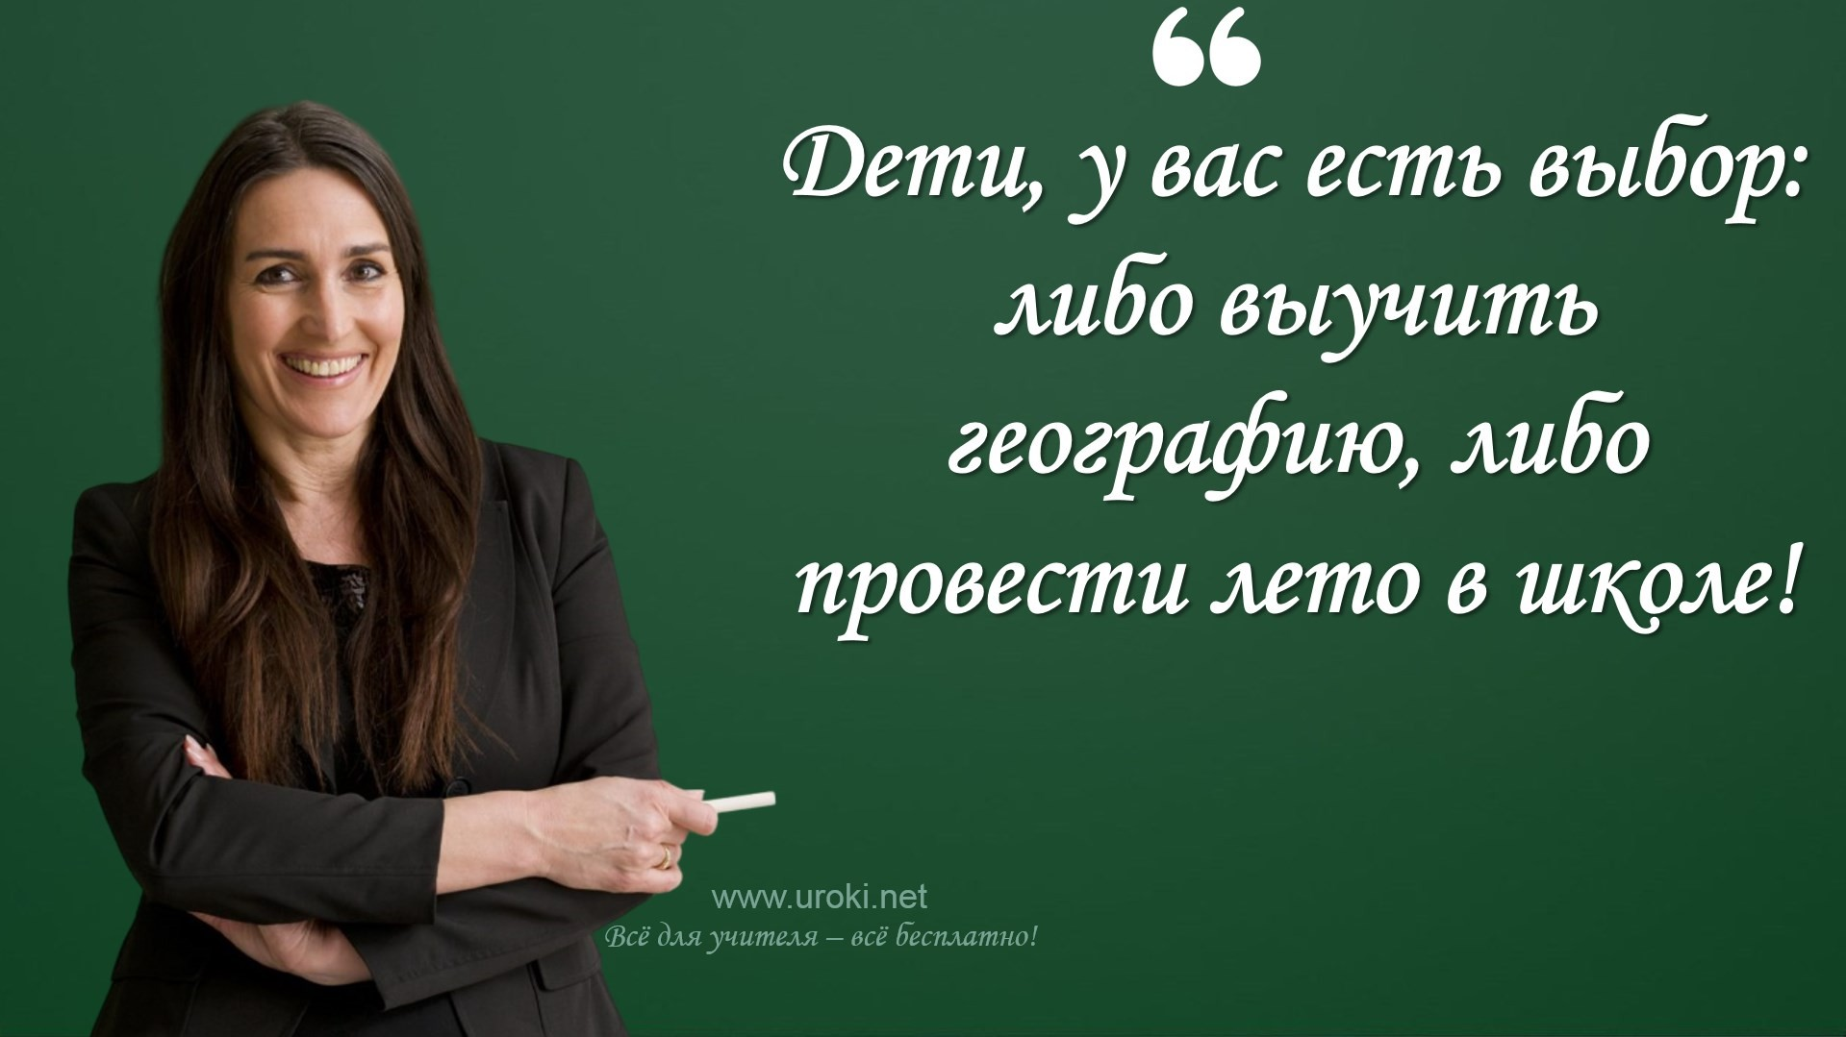

В целом, понимание взаимодействия природы и общества критически важно для нашего будущего. Мы должны стараться использовать ресурсы природы в устойчивом режиме и минимизировать отрицательные воздействия на окружающую среду. Это взаимодействие природы и общества является ключевым элементом устойчивого развития и должно быть учтено во всех сферах нашей жизни.

Понятие «природа» и «общество»
Природа и общество - это два термина, которые широко используются в нашей повседневной жизни, но не всегда ясно, что они означают. Что такое природа и как она связана с обществом? Сейчас мы вместе попытаемся ответить на эти вопросы.

Природа - это все, что находится вокруг нас и не создано человеком. Это горы, реки, океаны, леса, животные, растения и многое другое. Природа имеет свои законы и функционирует сама по себе. Она не зависит от действий человека и существует независимо от него.

С другой стороны, общество - это группа людей, которые объединены определенными связями. Общество имеет свои ценности, культуру, традиции, экономику, политику и многое другое. Люди в обществе взаимодействуют друг с другом, сотрудничают и создают общие правила и законы, которые регулируют их поведение.

Теперь, когда мы определили эти два термина, давайте поговорим о том, как они связаны друг с другом. Природа и общество взаимодействуют друг с другом, оказывая влияние на друг друга. Общество использует ресурсы природы для своих нужд, например, для производства продуктов питания, одежды, материалов для строительства и многое другое. Человеческая деятельность, в свою очередь, оказывает воздействие на природу, например, загрязнение воды и воздуха, вырубка лесов, изменение климата и многое другое.

Взаимодействие природы и общества является важной темой в современном мире. Оно подчеркивает необходимость баланса между использованием ресурсов природы и сохранением ее экологической целостности. Понимание этого взаимодействия также помогает нам лучше понимать, как наши действия влияют на окружающую среду и как мы можем жить в гармонии с ней.

Взаимодействие природы и общества

Взаимодействие природы и общества - это комплексное явление, которое охватывает все сферы жизни человека. Природа и общество взаимодействуют друг с другом, влияют на свои процессы и развиваются вместе.

Природа представляет собой все живые и неживые объекты, окружающие нас. Это растительный и животный мир, горы и реки, моря и океаны, а также атмосфера и климат. Природа имеет огромное значение для человечества, так как она обеспечивает нас пищей, водой, энергией, материалами для производства и многим другим. Однако природные ресурсы не являются неисчерпаемыми, их использование должно быть обоснованным и устойчивым, чтобы не нарушать баланс в природе.
Общество - это социум людей, объединенных общими интересами и целями. Человеческое общество развивается и меняется в зависимости от социально- экономических, политических и культурных факторов. Люди создают культуру, науку, технологии, инфраструктуру, формируют политические и экономические системы. Общество использует природные ресурсы для своих потребностей, но при этом может наносить вред окружающей среде.

Взаимодействие природы и общества возникает в местах, где эти два фактора пересекаются. Примерами таких мест могут быть города, промышленные районы, сельскохозяйственные угодья и т.д. Взаимодействие природы и общества проявляется в использовании природных ресурсов, изменении природной среды, формировании географических образований и т.д.

Одним из ключевых аспектов взаимодействия природы и общества является экологическая устойчивость. Это понятие означает, что использование природных ресурсов не должно приводить к их истощению, а загрязнение окружающей среды не должно наносить вреда здоровью человека и биоразнообразию.

Влияние общества на природу
Природа и общество взаимодействуют друг с другом уже многие тысячелетия. Люди всегда зависели от природы для своего выживания, но в то же время оказывали ей сильное влияние. Взаимодействие между природой и обществом имеет множество аспектов и последствий.

Одним из основных способов, которым общество влияет на природу, является изменение естественной среды обитания. Человеческая деятельность может привести к вырубке лесов, размыванию почвы, загрязнению водных ресурсов и уничтожению множества видов животных и растений. Эти изменения в окружающей среде могут иметь серьезные последствия для экосистем и общества в целом.

Кроме того, общество также может воздействовать на природу через свои экономические и социальные системы. Например, производство и потребление товаров и услуг могут привести к выбросу вредных веществ и загрязнению окружающей среды. Также, изменения в общественных структурах и

экономических моделях могут иметь непредвиденные последствия для окружающей среды.
Однако, необходимо отметить, что природа также оказывает влияние на общество. Естественные бедствия, такие как землетрясения, наводнения и пожары, могут иметь серьезные последствия для общества, включая потерю жизней, ущерб для имущества и экономических систем.

Кроме того, природа может также обеспечивать необходимые ресурсы для экономического и социального развития общества. Например, энергия, вода и пищевые продукты производятся в природной среде и используются для удовлетворения потребностей общества.

Важно понимать, что взаимодействие природы и общества является сложным и многосторонним процессом. Человек должен стремиться к созданию устойчивых экономических и социальных систем, которые учитывают экологические последствия своей деятельности и не наносят вред окружающей среде

Промышленность и технологии
Промышленность и технологии играют важную роль во взаимодействии природы и общества. С одной стороны, они способствуют производству необходимых нам товаров и услуг, повышению уровня жизни и благосостояния общества. С другой стороны, их влияние на окружающую среду может быть значительным и даже опасным.

Промышленные предприятия часто используют не только природные ресурсы, но и производят различные отходы, загрязняющие окружающую среду. Это может привести к снижению качества воды, воздуха, почвы и негативно сказаться на здоровье людей и животных.

Технологии также могут оказывать влияние на окружающую среду. Например, использование автомобилей и других транспортных средств приводит к выбросу вредных веществ в атмосферу, что ухудшает качество воздуха и повышает риск заболевания дыхательной системы. Технологии, связанные с производством и переработкой материалов, также могут оказывать негативное влияние на окружающую среду.

Однако, в последнее время становится все более популярным использование энергоэффективных технологий и технологий, направленных на снижение негативного влияния на окружающую среду. Промышленные предприятия также могут принимать меры для снижения выбросов и улучшения экологической ситуации в окружающей среде.

Таким образом, промышленность и технологии являются важными компонентами современного общества, но их влияние на природу должно быть оценено и контролируемо, чтобы сохранить экологическую устойчивость и сохранить здоровье человека и природы.

5 пунктов, как промышленность и технологии могут негативно влиять на окружающую среду и людей:

- Загрязнение воздуха, воды и почвы: многие промышленные процессы включают выбросы вредных веществ в атмосферу, сбросы отходов в водоемы и землю, что может привести к загрязнению окружающей среды и ухудшению здоровья людей и животных.
- Расходы энергии и ресурсов: многие технологии и производственные процессы требуют большого количества энергии и природных ресурсов, таких как нефть, газ, уголь, древесина и т.д. Это может привести к истощению ресурсов и ухудшению экологической ситуации.

- 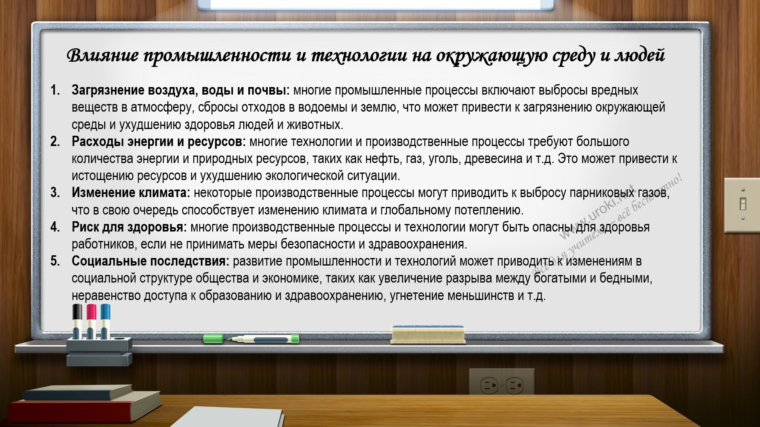Изменение климата: некоторые производственные процессы могут приводить к выбросу парниковых газов, что в свою очередь способствует изменению климата и глобальному потеплению.
- Риск для здоровья: многие производственные процессы и технологии могут быть опасны для здоровья работников, если не принимать меры безопасности и здравоохранения.
- Социальные последствия: развитие промышленности и технологий может приводить к изменениям в социальной структуре общества и экономике, таких как увеличение разрыва между богатыми и бедными, неравенство доступа к образованию и здравоохранению, угнетение меньшинств и т.д.

Городская среда
Городская среда - это среда обитания людей, которая включает в себя социально- экономическую, техническую и природную составляющие. Городская среда отличается от сельской среды тем, что характеризуется более высокой плотностью населения, интенсивным использованием земли и более сложной инфраструктурой.

Взаимодействие городской среды и природы имеет двусторонний характер. С одной стороны, городское развитие влечет за собой изменение природных условий, что может привести к негативным последствиям для окружающей среды. С другой стороны, природные условия города могут оказывать влияние на его развитие.

Одной из главных проблем городской среды является загрязнение окружающей среды. Это происходит из-за высокой плотности населения, большого количества автотранспорта и промышленных предприятий, а также низкого уровня образования и культуры населения. В результате загрязнения воздуха, воды и почвы возникает угроза здоровью людей и животных.

Еще одной проблемой городской среды является деградация природной среды. Она связана с уничтожением природных ландшафтов, вырубкой лесов, разрушением водных ресурсов и разведением мусора. В результате возникает проблема обезлесения, уменьшения биоразнообразия и нарушения экологической равновесия.

Однако городская среда может оказывать положительное влияние на природу. Так, благодаря наличию городских парков и скверов, город может быть местом сохранения и развития природной среды. В городах также возможно проведение экологических мероприятий и устойчивого развития, которые могут помочь снизить негативное влияние городской среды на окружающую среду.

Сельское хозяйство и лесозаготовительная промышленность

В рамках темы взаимодействия природы и общества необходимо рассмотреть и влияние на природу двух важных отраслей экономики - сельского хозяйства и лесозаготовительной промышленности.
Сельское хозяйство - это отрасль экономики, связанная с производством сельскохозяйственной продукции. Эта отрасль существует уже тысячелетиями и является одной из основных в мировой экономике. Однако ее деятельность также оказывает существенное влияние на природную среду.

Один из примеров влияния сельского хозяйства на природу - это использование пестицидов и гербицидов для защиты растений от вредителей и сорняков.
Химические вещества, содержащиеся в этих препаратах, могут проникать в почву, загрязнять поверхностные воды, вызывать гибель животных и растительности.

Кроме того, расширение земель сельскохозяйственного назначения может приводить к вырубке лесов и уничтожению естественных биотопов. Использование огромных количеств удобрений и других химических веществ может привести к засолению почвы, а нарушение природных балансов может привести к эрозии почвы и изменению климата.

Лесозаготовительная промышленность также имеет большое влияние на природу. Леса являются жизненно важными для экологического баланса на планете, так как они играют ключевую роль в регулировании углеродного круговорота. Однако массовая вырубка лесов приводит к нарушению этого баланса.

Кроме того, лесозаготовка может приводить к эрозии почвы, засолению земли и изменению климата. Уничтожение лесов может также повлечь за собой уничтожение местных экосистем и гибель многих видов растений и животных.

Влияние природы на общество
Природа играет важную роль в жизни общества и оказывает на него значительное влияние. Наша жизнь, здоровье и благополучие зависят от состояния окружающей нас природы. В то же время, наше воздействие на природу также имеет серьезные последствия.

Одним из основных факторов, определяющих влияние природы на общество, является климат. Изменения климата могут повлиять на наши возможности получения пищи, жилья и воды. Они могут вызвать повышение уровня моря, наводнения, засухи и другие катастрофы. Кроме того, изменения климата также могут вызывать распространение заболеваний, связанных с изменением условий жизни для нас и других живых существ.

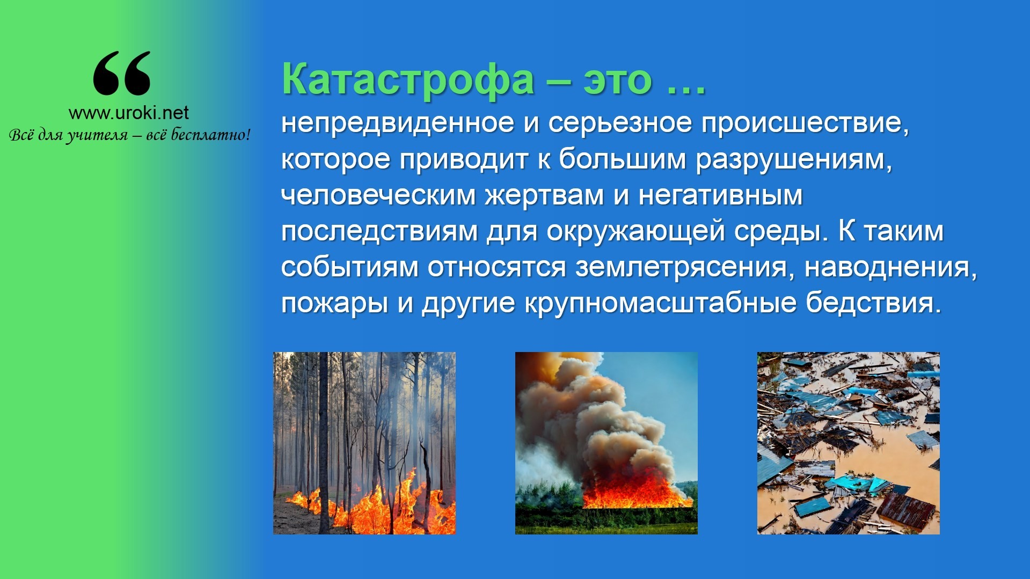Еще одним фактором, влияющим на общество, являются природные ресурсы, такие как вода, энергия и минералы. Необходимость в них стимулирует развитие экономики, создание новых технологий и производственных отраслей. В то же время, их неумелое использование может привести к их исчерпанию, ухудшению качества воды и почвы, разрушению лесов и других экосистем.
Природа также влияет на наше здоровье. Чистый воздух, вода и почва являются необходимыми условиями для поддержания здоровья. Загрязнение окружающей среды может привести к заболеваниям дыхательных путей, раку, аллергиям и другим заболеваниям. Кроме того, наша физическая активность и питание тесно связаны с окружающей средой.

Влияние природы на общество проявляется также в культуре и образе жизни. Природа вдохновляет нас на создание искусства, музыки и литературы. Она служит источником отдыха и расслабления. Многие люди предпочитают жить в природных местах или проводить время на природе для того, чтобы зарядиться энергией.

Катастрофы и стихийные бедствия
Катастрофы и стихийные бедствия - это события, которые непредсказуемы и могут нанести серьезный ущерб как природе, так и обществу. Эти события могут быть вызваны различными причинами, включая природные явления, такие как землетрясения, цунами, ураганы и наводнения, а также человеческие действия, такие как аварии на промышленных объектах и техногенные катастрофы.

Катастрофа - это непредвиденное и серьезное происшествие, которое приводит к большим разрушениям, человеческим жертвам и негативным последствиям для окружающей среды. К таким событиям относятся землетрясения, наводнения, пожары и другие крупномасштабные бедствия.

Стихийное бедствие - это крупное происшествие, вызванное природными явлениями, такими как землетрясения, цунами, ураганы, наводнения, пожары, лавины, смерчи и т.д. Эти явления не зависят от действий людей и могут приводить к разрушениям и потерям жизней.

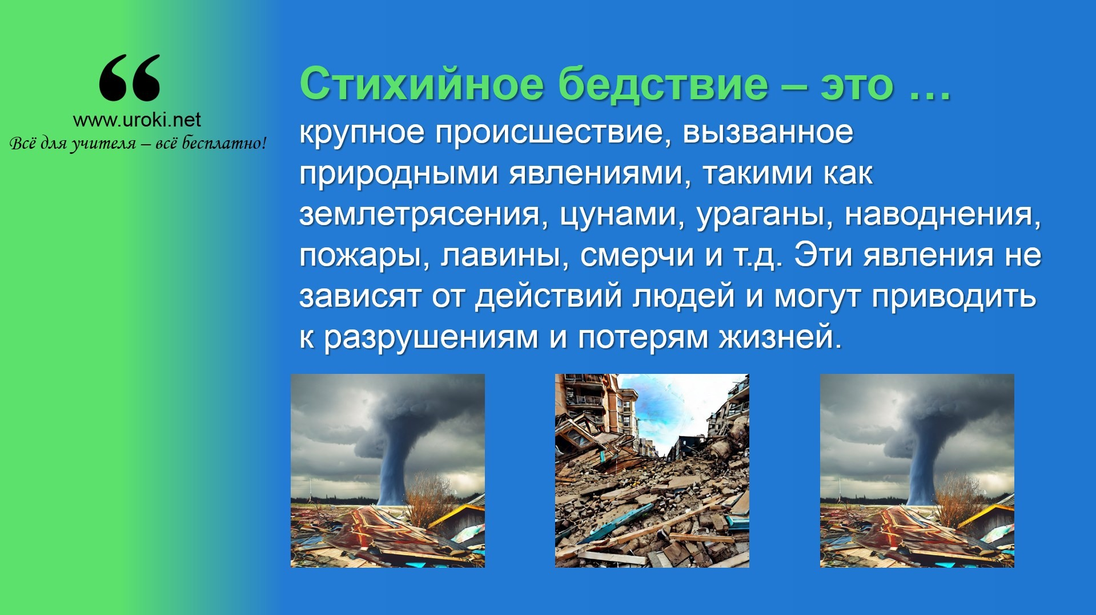

Катастрофы и стихийные бедствия имеют большое влияние на общество, как в краткосрочной, так и в долгосрочной перспективе. В краткосрочной перспективе они могут привести к потере жизней, повреждению имущества и инфраструктуры, а также к нарушению производственных процессов и экономической деятельности. В долгосрочной перспективе катастрофы и стихийные бедствия могут привести к экологическим последствиям, таким как загрязнение почвы и воды, деградация экосистем и изменение климата.

Кроме того, катастрофы и стихийные бедствия могут иметь социальные последствия, такие как ухудшение условий жизни населения, увеличение числа беженцев и мигрантов, а также социальные конфликты.

Для предотвращения катастроф и стихийных бедствий необходимо принимать меры по улучшению инфраструктуры и экологической безопасности, а также по улучшению системы предупреждения и реагирования на кризисные ситуации. Это также может включать в себя улучшение мониторинга и анализа природных явлений, чтобы лучше понимать их природу и риски, которые они представляют.

Кроме того, необходимо проводить работу по повышению осведомленности населения о рисках и методах защиты от катастроф и стихийных бедствий. Это может включать в себя обучение населения навыкам выживания, организацию эвакуационных планов и проведение учений по эвакуации и предупреждению.

Климатические изменения
Климатические изменения - это изменения климата на Земле, которые происходят под воздействием различных факторов. Климат - это долгосрочный характер погоды в данном регионе, который формируется под воздействием различных факторов, включая географическое положение, высоту над уровнем моря, океанические и атмосферные течения и т.д.

Одним из главных факторов, влияющих на климатические изменения, является увеличение концентрации парниковых газов в атмосфере. Парниковые газы, такие как углекислый газ, метан и диоксид азота, задерживают тепло в атмосфере и приводят к увеличению температуры Земли. Они выделяются в атмосферу в результате деятельности человека, такой как сжигание ископаемых топлив, а также в результате природных процессов, таких как извержения вулканов.

Климатические изменения проявляются в виде повышения средней температуры на Земле, изменения режимов осадков и увеличения числа экстремальных погодных явлений, таких как сильные дожди, засухи, ураганы и наводнения. Эти изменения могут оказывать серьезное влияние на экосистемы, растительный и животный мир, а также на жизнь людей.

Для борьбы с климатическими изменениями необходимо снижать выбросы парниковых газов в атмосферу и переходить на более экологичные источники энергии, такие как солнечная и ветровая энергия. Также важно развивать технологии, которые позволят адаптироваться к изменениям климата и смягчить их последствия.
(Пояснение для учителя. Так нам говорят учебники. На самом деле, полный переход на солнечную и ветровую энергию, на данном этапе развития человечества
- это полнейший вред для человека. Почему?

А Вы согласны не пользоваться электроэнергией ночью?
А согласны отключить отопление зимой, когда солнечная инсоляция стремится к нулю?
А что Вы будете делать, если на улице нет ветра?
А Вы знаете, что ещё не придумано технологий для утилизации лопастей ветряков?
А Вы понимаете, что сейчас для для производства одной солнечной панели расходуется электроэнергии и ресурсов больше, чем она сможет выработать за весь гарантийный срок её действия?
А Вы знали, что сейчас не существует разумных технологий запаса электроэнергии в масштабах города или районного центра?
А Вы знали, что при производстве литий-ионных аккумуляторов создаётся колоссальный ущерб природе?

И это только небольшая часть вопросов к "зелёной" энергетике...

Поэтому, я думаю, стоит руководствоваться не только учебниками, но и здравым смыслом! Доносите своим ученикам способность критически мыслить!)

Ресурсы и экология
Ресурсы и экология - это две тесно связанные области, которые влияют на нашу жизнь и нашу планету. Ресурсы - это все, что мы используем для своего существования, такие как вода, еда, энергия, древесина и т.д. Экология - это наука о том, как все живые существа и неживая природа взаимодействуют друг с другом.

География и устойчивое развитие

География - это наука, изучающая Землю и все, что на ней находится: ее рельеф, климат, водные ресурсы, флору, фауну, распределение населения, экономику и многое другое. Устойчивое развитие - это концепция, призванная обеспечить удовлетворение текущих потребностей человечества, не нарушая возможности будущих поколений удовлетворять свои потребности.

Роль географии в устойчивом развитии
География играет важную роль в устойчивом развитии нашей планеты. Она изучает различные аспекты взаимодействия между природой и обществом, а также влияние человеческой деятельности на окружающую среду.

Одним из ключевых элементов устойчивого развития является экономическая устойчивость, которая связана с использованием ресурсов нашей планеты.
Географические исследования помогают определить, какие ресурсы необходимы для обеспечения жизненных потребностей людей и как эти ресурсы могут быть использованы более эффективно и устойчиво.

Кроме того, география помогает изучать взаимодействие между различными видами ресурсов, таких как вода, почва, леса и минеральные ресурсы. Эти ресурсы являются не только экономически важными, но и имеют большое значение для природы и экосистемы.

Географические исследования также помогают определить, какие меры необходимо принимать для охраны окружающей среды и как уменьшить негативное влияние человеческой деятельности на природу. Это может включать разработку более устойчивых технологий, повышение энергоэффективности и уменьшение выбросов вредных веществ.
География также важна для изучения изменений климата и механизмов, которые могут привести к глобальным экологическим проблемам. С помощью географических исследований мы можем более точно понять причины и последствия климатических изменений, а также разработать стратегии для их преодоления.

В целом, география играет важную роль в устойчивом развитии, помогая нам лучше понимать взаимодействие между природой и обществом, определять наиболее эффективные способы использования ресурсов и разрабатывать меры для охраны окружающей среды.

Основные направления устойчивого развития
Устойчивое развитие - это путь к прогрессу, который удовлетворяет потребности настоящего, не причиняя ущерба будущему. Оно охватывает экономические, социальные и экологические аспекты жизни нашего общества и планеты в целом. В настоящее время все большее количество стран и организаций внедряют устойчивые методы в свои практики, чтобы создать более благоприятное будущее для всех.

Одним из основных направлений устойчивого развития является экономическая устойчивость. Это означает, что экономические системы должны быть устойчивыми и способными адаптироваться к переменам внешней среды, таким как экономические кризисы и изменения климата. Для достижения этой цели нужно применять инновационные технологии, управлять ресурсами более эффективно, создавать рабочие места и улучшать качество жизни людей.

Социальное направление устойчивого развития включает в себя обеспечение социальной справедливости и устранение неравенства в обществе. Это означает, что все люди должны иметь доступ к качественной медицинской помощи, образованию, жилью, питанию и другим основным потребностям. Кроме того, нужно заботиться о правах меньшинств, женщин, детей и других уязвимых групп населения.

Экологическое направление устойчивого развития включает в себя защиту окружающей среды и биологического разнообразия. Это означает, что нужно сократить выбросы загрязняющих веществ и уменьшить использование ископаемых топлив, а также применять методы обращения с отходами и переработки материалов. Также важно бережно относиться к природным ресурсам, например, к лесам, водным и земельным ресурсам.

Задачи географии в сохранении природы и развитии общества

География играет важную роль в сохранении природы и развитии общества. Ее задача - изучать взаимодействие между природой и обществом, искать рациональные способы использования природных ресурсов и создания устойчивых экономических и социальных систем.

Одной из основных задач географии является изучение экологической ситуации в различных регионах мира и разработка мер по ее улучшению. Географы анализируют состояние природных систем, оценивают уровень загрязнения воды, воздуха и почвы, исследуют динамику климата и биоразнообразия. На основе полученных данных они предлагают меры по снижению экологического воздействия человеческой деятельности на окружающую среду.

Еще одной задачей географии является изучение возможностей использования природных ресурсов, таких как вода, земля, леса и минеральные ресурсы. Географы анализируют условия их распространения, экономический потенциал и влияние на окружающую среду. На основе этих исследований они предлагают меры по рациональному использованию природных ресурсов и устойчивому развитию регионов.

Еще одной задачей географии является изучение социально-экономического развития регионов. Географы исследуют географические условия для создания устойчивых экономических систем, включая сельское хозяйство, промышленность и транспортную инфраструктуру. Они также анализируют социально- демографические условия, включая население, занятость и образование, для создания устойчивых социальных систем.

Кроме того, география занимается изучением геополитической ситуации в мире. Географы анализируют географические условия для создания международных экономических и политических связей, а также предлагают меры по решению глобальных экологических проблем.

Заключение (5 минут)

Подведение итогов урока.

Краткий обзор основных идей и мыслей, которые обсуждались на уроке.
Дорогие ученики, на сегодняшнем уроке мы изучали взаимодействие природы и общества. Мы обсудили, что природа и общество тесно связаны друг с другом и взаимодействуют между собой. Мы изучили роль промышленности и технологий в жизни общества и их влияние на природу. Также мы рассмотрели примеры городской и сельской среды и их влияние на окружающую природу. Мы не забыли и о том, что природа может повлиять на общество через катастрофы и стихийные бедствия, а также обсудили проблемы связанные с изменением климата. Мы поговорили о том, как география может помочь в сохранении природы и достижении устойчивого развития общества. Все эти темы имеют большое значение для понимания того, как мы взаимодействуем с окружающей средой и как можем ее сохранить для будущих поколений.

Выражение благодарности ученикам за их внимание и участие.

Рефлексия (10 минут)

Учитель задает ученикам вопросы, чтобы оценить уровень их понимания темы.
Учитель проводит анализ ошибок и проблем, возникших у учеников во время урока.
Учитель задает вопросы о том, как можно улучшить урок и какие методы были наиболее эффективными.

Домашнее задание (3 минуты)

Учитель объясняет задание на домашнюю работу.

Учитель отвечает на вопросы учеников, касающиеся домашней работы.

Скачать бесплатно технологическую карту урока географии
Учитель заполняет технологическую карту урока географии по теме: "Взаимодействие природы и общества", в которой указывает цели и задачи урока, использованные методы и техники обучения, а также оценку успеваемости учеников.

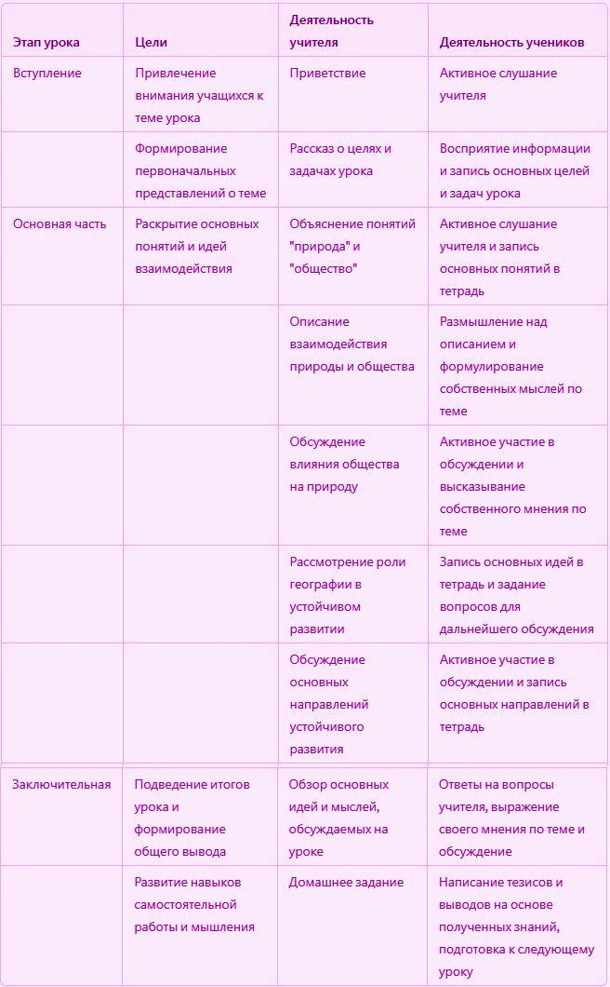

Дополнительные активности на уроке географии (оставшееся время урока)
Учитель проводит дополнительные активности, связанные с темой урока, например, игры, тесты, кроссворды, загадки, упражнения или дискуссии.

Стихотворение на урок географии по теме: "Взаимодействие природы и общества"
Валерий Васенин (https://stihi.ru/2019/01/26/1810)

Природа, Общество и Человек

Что же натворили мы с Природой? Как страстно её портим, и плюём, Зависим все от климата, погоды,
Так и куда ж с огромной скоростью идём.

Выбросы и газы в городах огромны, Каждый день машины и бензин, Боремся, но очень, очень скромно, Превратив пространство в карантин.

В части городов дымятся трубы, Травят воздух каждый день подряд, От «восторга» все сжимают губы, Да тихонько с ужасом сопят.

Реки тоже в жутком состоянии, Где – то чистят, больше напрямик Сбрасывают нечисти в купальню, Тем подталкивая нас в тупик.

С мусором вообще проблема века, Нет заводов, чтобы их глушить, Каково быть рядом человеку, Если вонь кругом, но нужно жить.

Перейдём к курильщикам, дружище, Те, кто курят – это камнепад,
Не поймут никак, что вскроет рак губищу, К сорока пяти наступит АД.

Те, кто с вредностью работают те знают, Что такое ПДК и шум в ушах,
И они прекрасно понимают, Что случится. Где. Когда, и как.

Вот и всё о чём в стихах поведал, И хотел бы очень пожелать, Чтобы не было беды и бреда, Нужно с экологии начать.

Кроссворд на урок географии по теме: "Взаимодействие природы и общества"

Вопросы к кроссворду:
  - Наука, изучающая взаимодействие живых организмов с окружающей средой
(экология)
  - Совокупность погодных условий на определенной территории (климат)
  - Принцип развития, ориентированный на удовлетворение потребностей настоящего без ущерба для будущих поколений (устойчивое развитие)
  - Естественные или созданные человеком материальные объекты, используемые в хозяйственной деятельности (ресурсы)
  - Наука, изучающая Землю как живую планету (география)
  - Крупные природные катастрофы, такие как землетрясения, цунами, извержения вулканов (катастрофы)
  - Применение знаний и методов для создания новых устройств, оборудования, материалов и процессов (технологии)
  - Совокупность людей, живущих в определенной территории и общающихся между собой (общество)
  - Естественные явления, вызванные природными процессами, такие как наводнения, ураганы, засухи (стихийные бедствия)
  - Все живое и неживое на Земле, окружающая среда (природа)

Скачать бесплатно кроссворд на урок географии по теме: "Взаимодействие природы и общества"

Тесты на урок географии по теме: "Взаимодействие природы и общества"

Какой вид промышленности является основным источником загрязнения окружающей среды?

    - Легкая
    - Тяжелая
    - Пищевая

Правильный ответ: b) Тяжелая

Какое из следующих явлений не является результатом глобальных изменений климата?

- Подъем уровня моря
- Перемены в качестве водных ресурсов
- Расширение внутренних морей

Правильный ответ: c) Расширение внутренних морей

Что из перечисленного является типичным признаком устойчивого развития?

- Увеличение численности населения
- Расходование природных ресурсов
- Сохранение биологического разнообразия

Правильный ответ: c) Сохранение биологического разнообразия

Какие виды промышленности являются наиболее экологически безопасными?

- Тяжелая
- Легкая
- Химическая

Правильный ответ: b) Легкая

Какое из следующих явлений является признаком глобального потепления?

- Увеличение ледниковых массивов
- Увеличение количества летних дней
- Снижение уровня мирового океана

Правильный ответ: b) Увеличение количества летних дней

Какие меры могут быть приняты для борьбы с загрязнением воздуха?

- Использование ветряных электростанций
- Проведение экологического образования
- Установка катализаторов на автомобилях

Правильный ответ: c) Установка катализаторов на автомобилях

Что означает термин "устойчивое развитие"?

- Развитие, не учитывающее экологические аспекты

- Развитие, обеспечивающее сохранение природных ресурсов
- Развитие, основанное на эксплуатации природных ресурсов

Правильный ответ: b) Развитие, обеспечивающее сохранение природных ресурсов

Какое из следующих явлений может стать последствием глобального потепления?

- Снижение количества дождей
- Увеличение количества дождей
- Стабильность количества дождей Правильный ответ: a) Снижение количества дождей Что такое "углеродный след"?
- Это след, оставленный углеродом на земле
- Это общее количество выбросов углерода в атмосферу, производимых конкретным человеком или организацией
- Это след, оставленный при сжигании каменного угля

Правильный ответ: b) Это общее количество выбросов углерода в атмосферу, производимых конкретным человеком или организацией

Какое из следующих явлений связано с разрушением природы и ухудшением экологической ситуации?

- Повышение уровня образования в обществе
- Развитие индустриализации и городской застройки
- Сокращение транспортных потоков

Правильный ответ: b) Развитие индустриализации и городской застройки

Загадки на урок географии по теме: "Взаимодействие природы и общества"
- Я воздействую на климат и погоду, являюсь главным источником энергии на Земле, и мои изменения могут вызывать катастрофы. Что я? (Солнце)
- Я - это образование, которое происходит при понижении температуры и конденсации водяного пара. Что я? (Облако)
- Я - это явление, которое происходит из-за накопления газов в атмосфере, таких как углекислый газ, метан, оксид азота, которые не дают уйти теплу от Земли и вызывают повышение температуры на планете. Что я? (Парниковый эффект)
- Я - это гидрологическое явление, которое возникает при повышении уровня воды в реках, озерах, морях и океанах. Что я? (Наводнение)
- Я - это явление, которое происходит при смещении плит Земли и являюсь одной из причин возникновения землетрясений. Что я? (Тектоническое движение)

Пазлы для урока географии по теме: "Взаимодействие природы и общества"

Презентация на урок географии по теме: "Взаимодействие природы и общества"

Скачать бесплатно презентацию.

Скачать бесплатно этот конспект урока в рукописном виде:

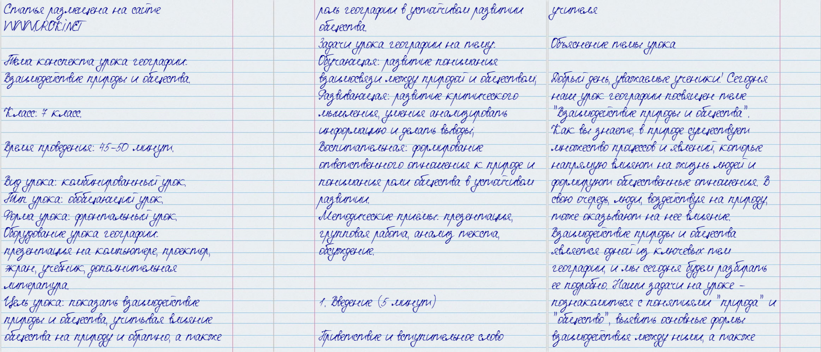

Читать ещё конспекты уроков по географии:
- Конспекты уроков по географии
- Календарное планирование по географии 7 класс
- Презентация по географии для урока в 7 классе по теме: "Рельеф Африки"
- Разработка урока по географии для 7 класса на тему: "Население Южной Америки"
- Разработка урока по географии для 7 класса на тему: "Антарктида"
- Разработка урока по географии для 7 класса на тему: "Океания. Обобщение по теме Австралия"
- Методическая разработка урока географии с презентацией в 7 классе по теме:
«Германия и Альпийские страны»

Смотреть картинки по теме:

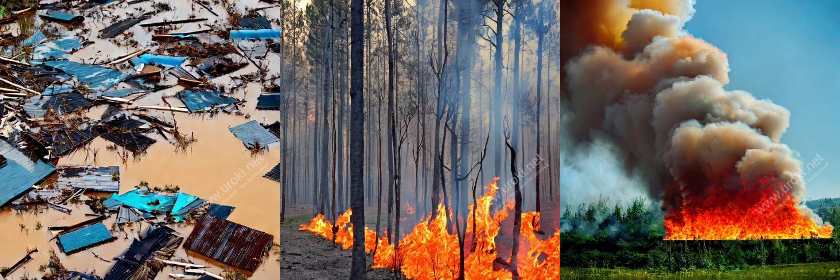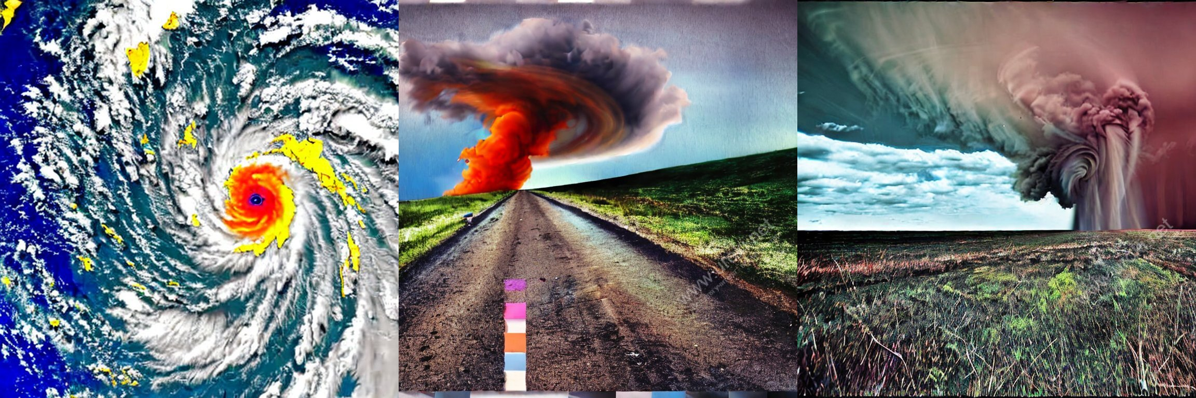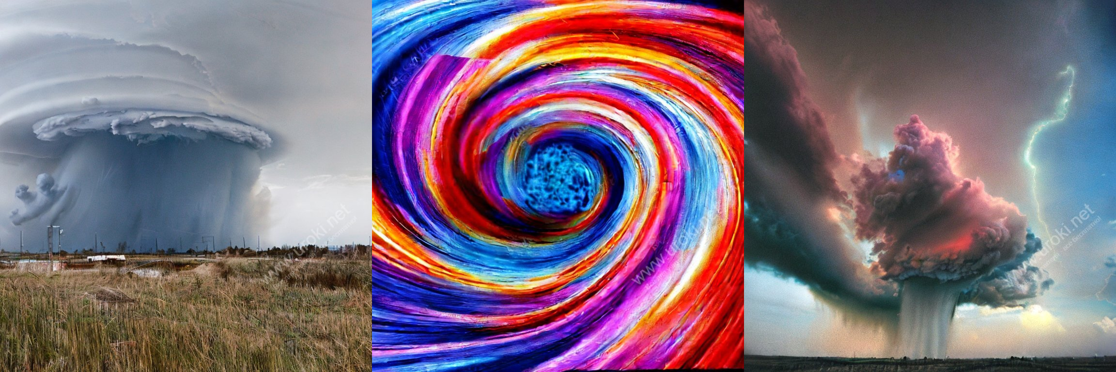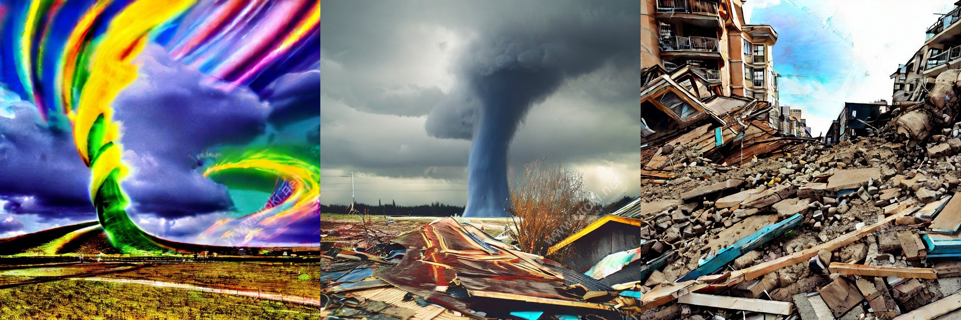

Слова ассоциации (тезаурус) к статье:
лес, красота, деревья, воздух, растения, планета, люди, социум, группа, коллектив, страна

Смотреть видео к статье:

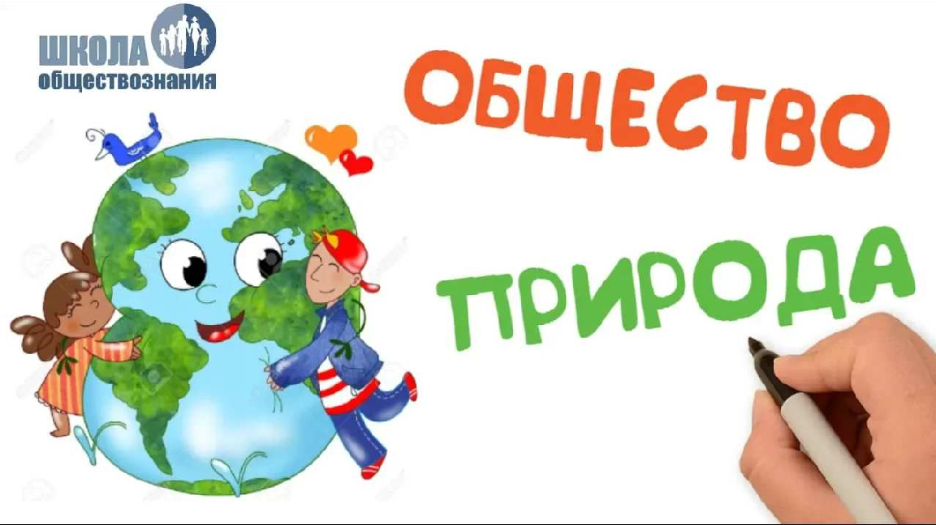
природы 🎓 ОГЭ п…
Watch on
Опубликовано 14.05.2023
и
Взаимодействие общества
Share

